LỊCH SỬ- ĐỊA LÍ . TIẾT 48

BÀI 19: THIÊN NHIÊN VÙNG TÂY NGUYÊN
Thứ Ba ngày 25 tháng 02 năm 2025
I. YÊU CẦU CẦN ĐẠT: Sau bài học, HS có khả năng:
- Nhận thức khoa học Lịch sử và Địa lí: Tổng kết những đặc điểm thiên nhiên (về địa hình, đất đai, khí hậu, rừng,..) của vùng Tây Nguyên.
- Tìm hiểu lịch sử và địa lí: Nêu được vai trò của rừng đối với tự nhiên, hoạt động sản xuất và đời sống của người dân ở vùng Tây Nguyên.
- Vận dụng kiến thức, kĩ năng đã học: Đưa ra được một số biện pháp bảo vệ rừng ở vùng Tây Nguyên.
- Giải quyết vấn đề: Biết cố gắng hoàn thành phần việc mình được phân công và chia sẻ, giúp đỡ thành viên khác cùng hoàn thành nhiệm vụ được phân công.
- Tự học: Tự làm được những việc của mình ở nhà và ở trường theo sự phân công, hướng dẫn được giao.
- Nhân ái, trách nhiệm: yêu thiên nhiên và có những việc làm thiết thực bảo vệ rừng.
II. ĐỒ DÙNG DẠY HỌC
- Đối với giáo viên: Bài giảng điện tử, Bản đồ Địa lí tự nhiên Việt Nam.
- Tranh, ảnh và tư liệu về Tây Nguyên.
- Đối với học sinh: Sách giáo khoa, vở, bảng con, bút lông, ...
III. CÁC HOẠT ĐỘNG DẠY HỌC
TG | HOẠT ĐỘNG CỦA GV | HOẠT ĐỘNG CỦA HS
5p | - Mở đầu  trò chơi: Hái hoa dân chủ  a. Mục tiêu: Tạo tâm thế tích cực, hứng thú học tập cho HS và kết nối với bài học mới
 | b. Cách tiến hành  - GV chuẩn bị một cành hoa có 4 bông hoa, mỗi bông hoa có 1 câu hỏi, 1 bông hoa được tặng một tràng pháo tay.  - HS lên hái hoa và trả lời câu hỏi, GV và cả lớp theo dõi, nhận xét, bổ sung.  - GV giới thiệu cho HS về các yêu cầu cần đạt của bài học, giới thiệu bài. | - HS xung phong lên hái hoa và trả lời câu hỏi:  1/ Khí hậu Tây Nguyên có mấy mùa? Đó là những mùa nào?  2/Loại đất chiếm diện tích lớn nhất ở vùng Tây Nguyên là đất gì?  3/Để bảo vệ rừng chúng ta cần làm gì?
25p | 2. Hoạt động luyện tập  a. Mục tiêu: Giúp HS củng cố kiến thức đã học về đặc điểm tự nhiên vùng Tây Nguyên.  - Nêu được vai trò của rừng đối với tự nhiên, hoạt động sản xuất và đời sống của người dân ở vùng Tây Nguyên và đưa ra được một số biện pháp bảo vệ rừng ở vùng Tây Nguyên.
 | b. Cách tiến hành  Bài 1. Vẽ sơ đồ tư duy thể hiện đặc điểm tự nhiên của vùng Tây Nguyên.  Bước 1: Giao nhiệm vụ mỗi nhóm vẽ sơ đồ tư duy thể hiện đặc điểm tự nhiên của vùng Tây Nguyên với 4 đặc điểm: địa hình, khí hậu, đất và rừng.  Bước 2: Đại diện các nhóm trình bày sơ đồ lên bảng đen.  Bước 3: GV nhận xét, bổ sung và tổng kết.  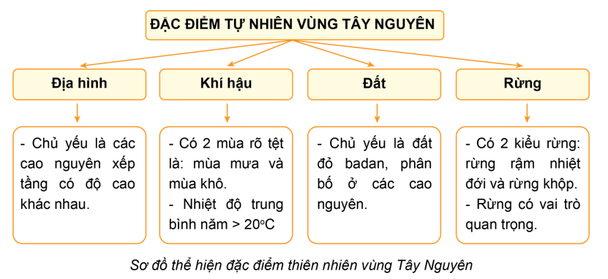  Bài 2. Vì sao cần bảo vệ rừng ở Tây Nguyên?  - Vì sao cần bảo vệ rừng ở Tây Nguyên? và gọi HS trả lời.  - GV nhận xét, bổ sung và tổng kết. | Sử dụng sơ đồ tư duy  - HS làm việc nhóm 6.  - HS vẽ sơ đồ tư duy trên bảng nhóm bằng bút viết bảng hoặc vẽ trên giấy khổ A3 bằng bút màu.  - Đại diện các nhóm trình bày theo kĩ thuật phòng tranh  - Nhận xét, bổ sung  HĐ hỏi – đáp  - Vì rừng Tây Nguyên có vai trò quan trọng đối với tự nhiên, hoạt động sản xuất và đời sống của người dân.
5p | 4. Hoạt động vận dụng  a. Mục tiêu: Thông qua hoạt động, HS vận dụng được kiến thức đã học vào thực tế cuộc sống.
 | b. Cách tiến hành  - GV giao nhiệm vụ, hướng dẫn HS thực hiện nhiệm vụ.  - Em hãy vẽ một bức tranh tuyên truyền bảo vệ rừng.  - HS có thể nộp sản phẩm cho GV và chia sẻ với các bạn bằng các phương tiện trực tuyến.  - GV đánh giá, nhận xét sản phẩm của HS.  ***TKNL, BVMT: Tây Nguyên là nơi bắt nguồn của nhiều con sông, các con sông chảy qua nhiều vùng có độ cao khác nhau nên lòng sông lắm thác ghềnh. Bởi vậy, Tây Nguyên có tiềm năng thuỷ điện to lớn. Sử dụng năng lượng tiết kiệm và hiệu quả ở đây chính là vấn đề bảo vệ nguồn nước, phục vụ cuộc sống.  + Tây Nguyên có nguồn tài nguyên rừng hết sức phong phú, cuộc sống của người dân ở đây dựa nhiều vào rừng : củi đun, thực phẩm… Bởi vậy, cần thấy tầm quan trọng của việc bảo vệ và khai thác hợp lí rừng.  - Tổng kết, dặn dò | - HS vẽ tranh theo nhóm 4  - Đại diện các nhóm trình bày sản phẩm và tập là hướng dẫn viên giới thiệu về Tây Nguyên qua sản phẩm của mình.  - HS liên hệ BVMT, TKNL và bảo vệ rừng theo câu hỏi gợi ý của GV
IV. ĐIỀU CHỈNH SAU BÀI DẠY:
.................................................................................................................................
.................................................................................................................................
.................................................................................................................................

